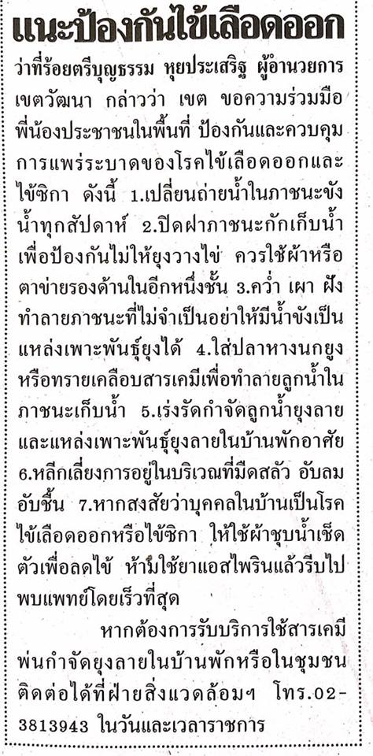
ข่าวประจำวันพุธที่ 25 กุมภาพันธ์ 2559 (หน้าที่ 20)

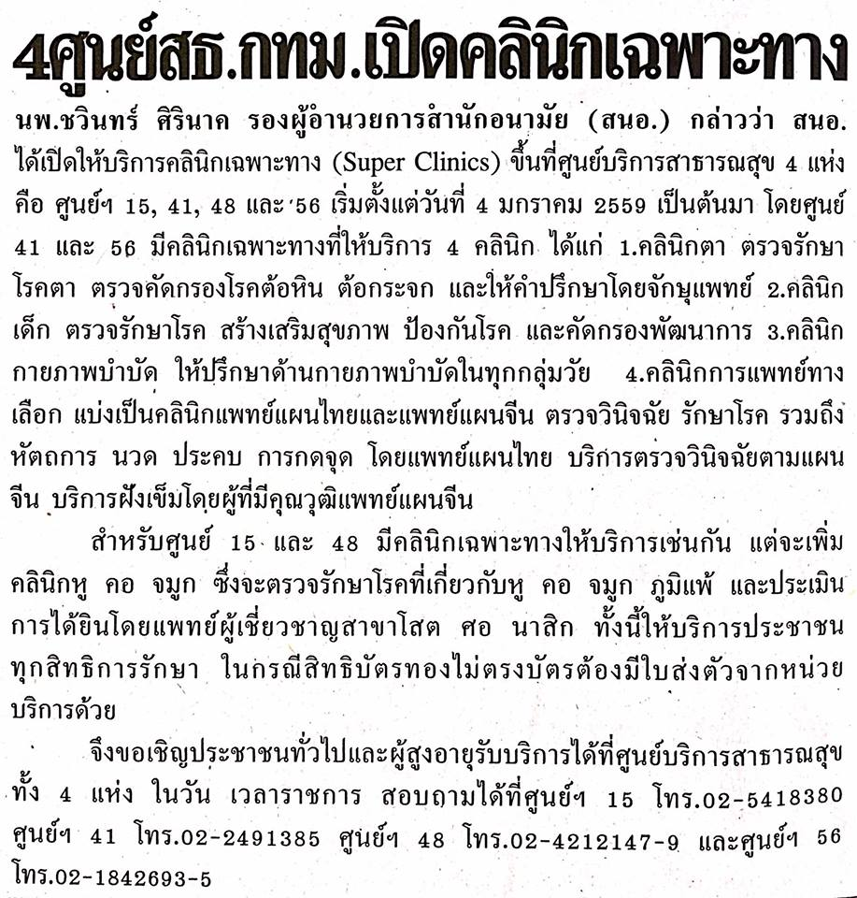
ข่าวประจำวันพุธที่ 24 กุมภาพันธ์ 2559 (หน้าที่ 20)

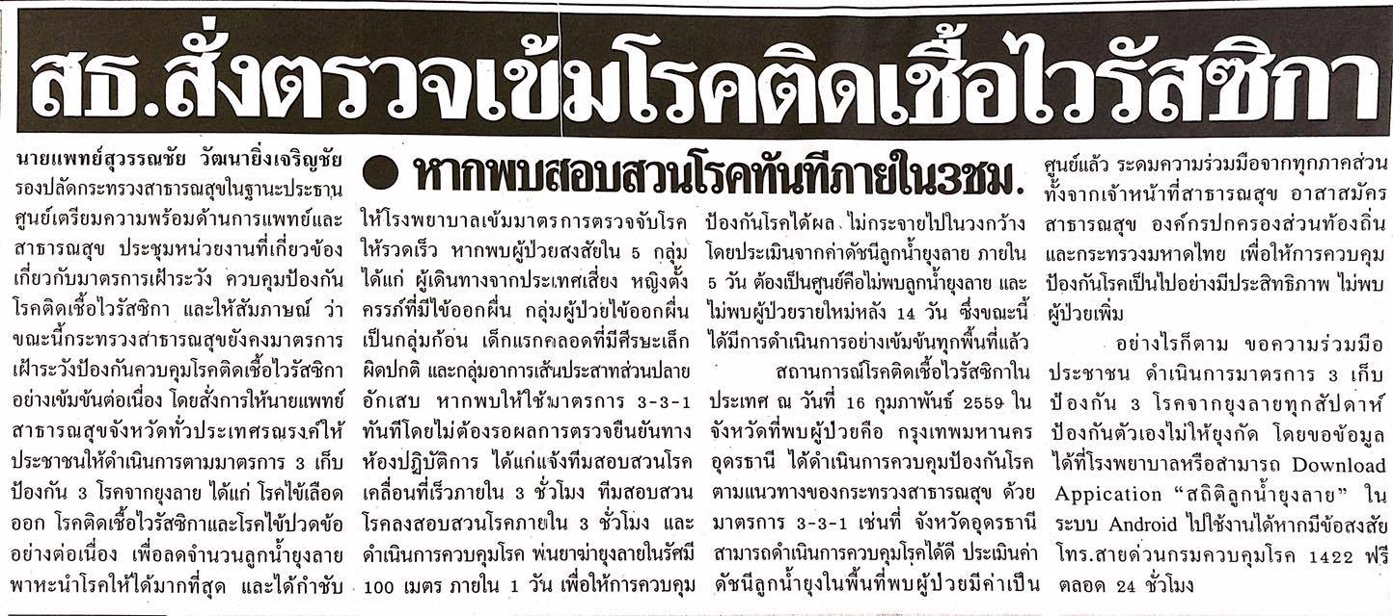
ข่าวประจำวันพุธที่ 24 กุมภาพันธ์ 2559 (หน้าที่ 21)

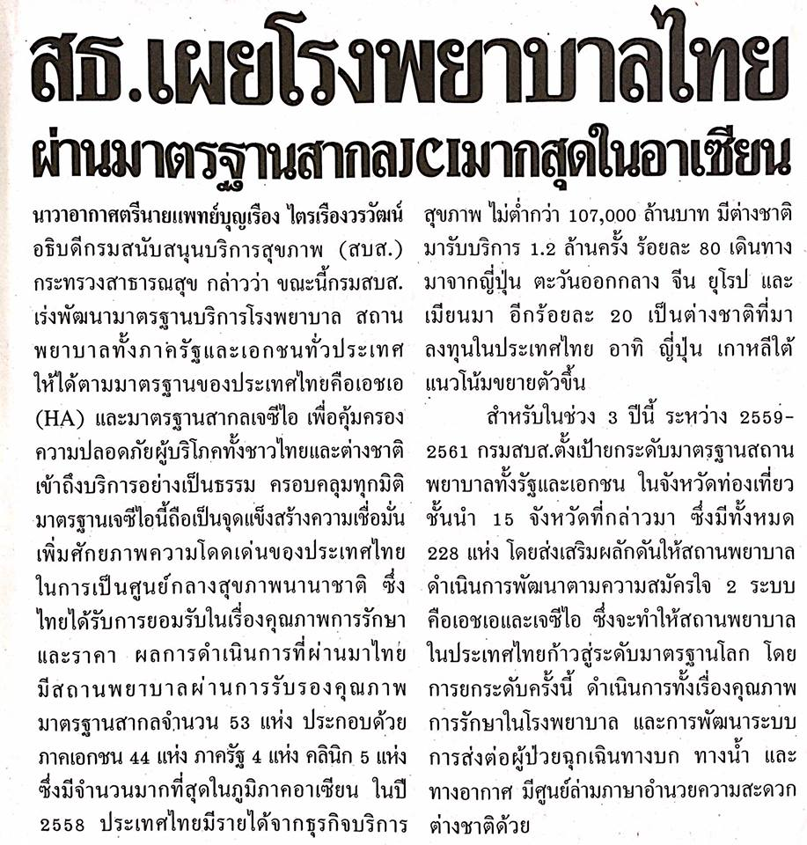
ข่าวประจำวันพุธที่ 24 กุมภาพันธ์ 2559 (หน้าที่ 21)

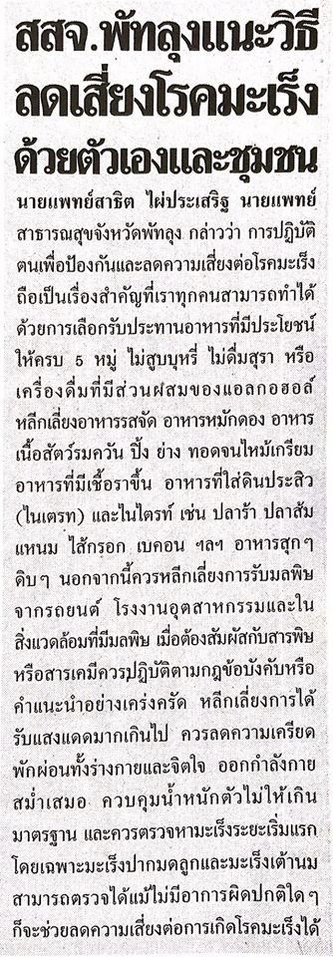
ข่าวประจำวันพุธที่ 24 กุมภาพันธ์ 2559 (หน้าที่ 21)

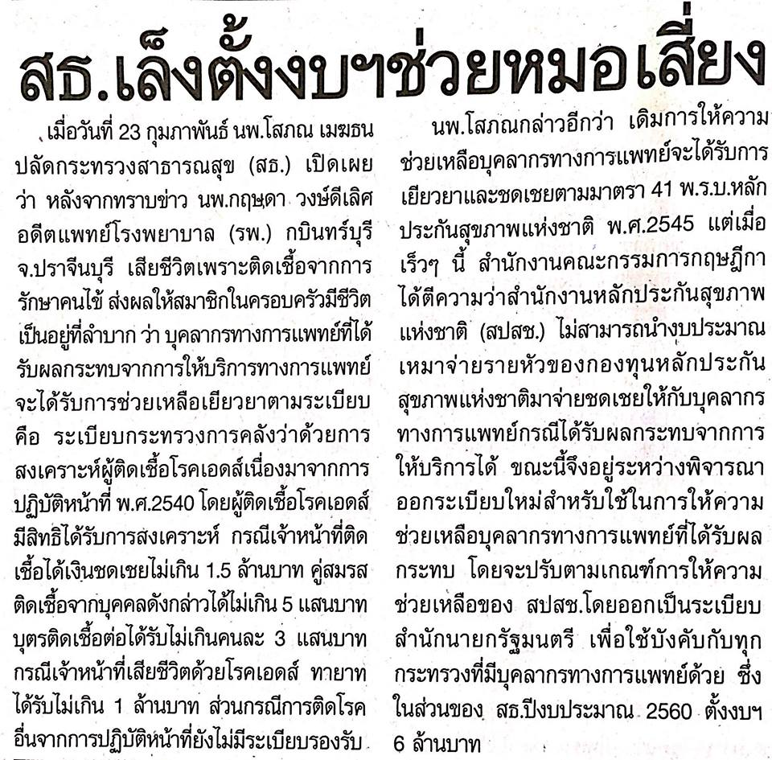
ข่าวประจำพุธที่ 24 กุมภาพันธ์ 2559 (หน้า 12)

